スプレーポニック栽培におけるミディトマト窒素吸収量の推定法

**１　窒素吸収量把握の重要性**

ミディトマトの周年栽培では、栽培が11か月、収穫が9か月間と長期に及びます。その間、品質の良いものを安定して生産し続けるためには、目まぐるしく変化するハウス内外の環境に対応した草勢管理が求められます。草勢管理技術の３本柱となるものが、ハウス環境制御と植物体管理、窒素施用です。そのうち、窒素施用量が草勢に及ぼす影響は非常に大きく、窒素施用量と収量（特に年内収量）との間には正の相関関係があることが明らかとなっています。収量を増加するためには窒素施用量を増やすことが重要ですが、増やしすぎは異常茎（心止まり）や空洞果の発生を助長するため、窒素吸収量を把握して適切に制御（加減）することが大切です。そのため、比較的簡易な方法で一日にミディトマトが吸収した窒素量を推定する方法を開発したので紹介します。

なお、本法は、スプレーポニック栽培であれば、ミニトマト、大玉トマトにも応用が可能です。

**２　窒素吸収量推定の具体的方法**

スプレーポニック栽培では、毎日早朝（一般的には日の出時刻頃）1回目の窒素が地下タンクに投入されます。2回目以降は、補水量に応じて施用されるため、その日の天候により回数や投入量は異なります。窒素吸収量は、毎日決まった時刻に測定した地下タンク内培養液の硝酸イオン濃度を測定し、前日との差から推定することができますが、毎日1回目の窒素投入前に測定した値を用いるのが最適です。

（１）地下タンク内培養液のサンプリング

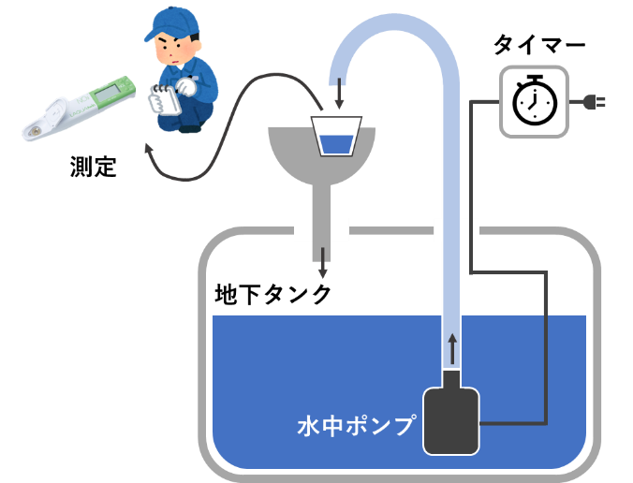　　早朝にサンプリングする必要があるため、水中ポンプとタイマーを組み合わせたオートサンプラーを作成しました。1万5千円程度で自作が可能です（別添マニュアル参照）。オーバーフローする機構としているため、タイマーでポンプ稼働時間を3分程度に設定しておけば、残液の影響を排除することができます。このオートサンプラーの利用により、地下タンク内の培養液を窒素施用前である早朝に自動でサンプリングしておき、後で測定することが可能です。また、これまで地下タンクの重い蓋を持ち上げ、柄付き容器などを使ってサンプリングしていた作業が不要となります。

オートサンプラー概念図

（２）硝酸イオン濃度の測定

硝酸イオンメータ（HORIBAコンパクト硝酸イオンメータ LAQUAtwin <NO3-11>など）で測定します。硝酸イオンメータ本体と測定する培養液の温度が著しく異なると（本体5℃、培養液20℃など）誤差が大きくなります。メータ本体をサンプリングした培養液の付近に置いておき、温度を揃えて測定します。

（３）窒素吸収量の推定

　　事前に地下タンクに湛液されている培養液量とベッドに湛液されている培養液量の総量を求めます。地下タンクの培養液量は、養液交換の際に、全量排液したあと自動で補水される量を実測します（SPナビの記録より）。

ベッド内の湛液量は、ｍあたり15Lとしてベッドの総延長距離から求めます。

下記の総湛液量算出フォームを利用すると簡単に算出できます。

一株当たりの吸収量として算出するため、栽植株数を確認しておきます。

　　これらのデータを下記フォームに入力すると窒素吸収量推定値が計算できます。

窒素吸収量の推定



表中の数値は一例

※ 窒素吸収量推定詳細

１．前日と当日の地下タンク内NO3－濃度から、NO3－濃度の増減を算出

２．総湛液量とNO3－濃度増減からNO3－量の増減を算出

３．硝酸態N量に換算（NO3－の原子量62、Nの原子量14 → NO3－量の増減に14/62を乗じる）

４．硝酸態N量の増減と栽植株数から、株あたりの硝酸態N量の増減を算出

５．当日のN施用量と株あたりの硝酸態N量の増減から、株あたりのN吸収量を算出（当日N施用量はスプレーポニックSPナビの記録を参照）



↑ 　　　　　　　↑

ダブルクリックでファイル展開

**３　推定した窒素吸収量の活用**

推定した日々の窒素吸収量をウィークリーレポートとして記録することで、1週間分の窒素吸収量が明確に把握できます。生育調査、ハウス環境データのウィークリーレポートと併せて、翌週の窒素施用量、環境管理、栽培管理を検討、決定します。窒素吸収量のデータを蓄積していくことで、より正確な根拠に基づいた窒素施用量の決定、生育コントロールが可能になります。

ウィークリーレポート（培養液管理）の一例





↑ ダブルクリックでファイル展開

ウィークリーレポートを活用した生育診断と管理方法決定の考え方（例）

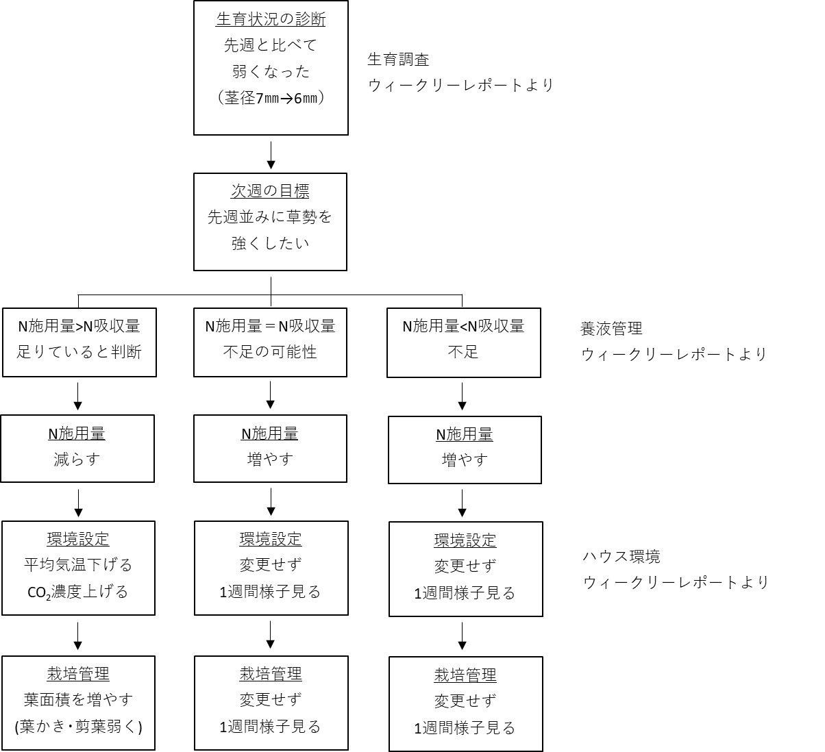

［ その他 ］

研究課題名：大規模施設園芸における新作型確立

研究期間：平成30年度～令和2年度

研究担当者：園芸研究センター スマート園芸研究グループ　佐藤信仁、森聡太、安藤郁奈